Проект «Читающая школа»

В рамках Республиканской акции «Одна страна – одна книга» к празднованию 30-летия Независимости Казахстана, в школьной библиотеке оформлена выставка книг, для чтения в духовно-культурном направлении «К 30-летию Независимости – 30 книг».

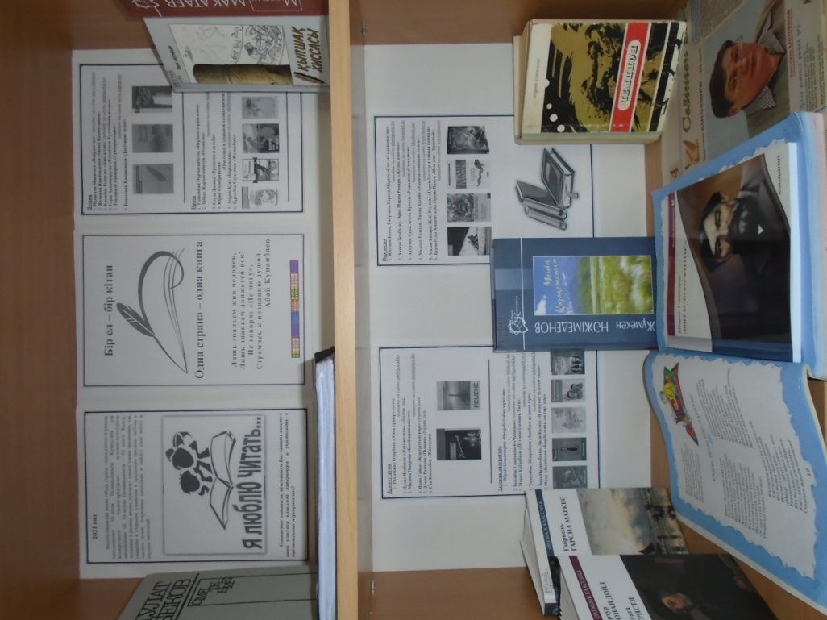

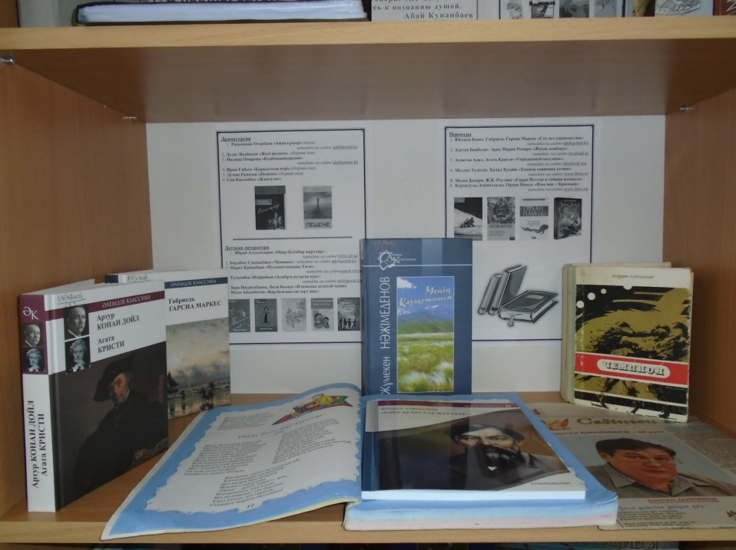
Поэзия
1. Мұқағали Мақатаев «Өмірдастан»: читайте на сайте www.litres.ru
2. Жумекен Нажимеденов «Менің Қазақстаным»
3. Ұлықбек Есдәулет «Киіз кітап»: читайте на сайте adebiportal.kz
4. Серік Ақсұнқарұлы «Көкейімде Күлтегіннің жазуы»
5. Тоқтарали Танжарық «Түнпарақтары»:
читайте на сайте www.elarna.net
6. Бақытжан Канапиянов «Достояние души»

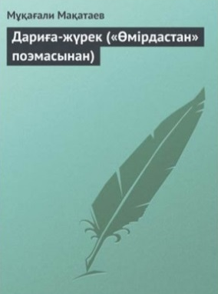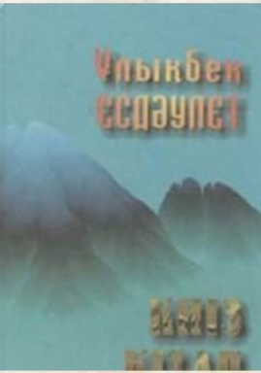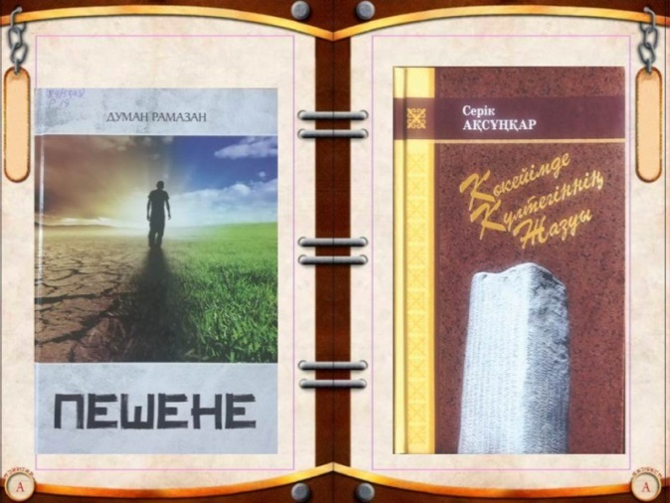

Проза
1. Тынымбай Нұрмағанбетов «Періштелердің өлімі»
2. Тобық Жармағамбетов «Отамалы»:
читайте на сайте madeniportal.kz
3. Сәуле Досжан «Трагедия и судьба»
4. Юрий Серебрянский
«О вкусной и здоровой казахстанской литературе»
5. Дәурен Қуат «Бөрісоқпақ»: читайте на сайте alashainasy.kz
6. Тұрысбеқ Сәукетаев «Желқайық»

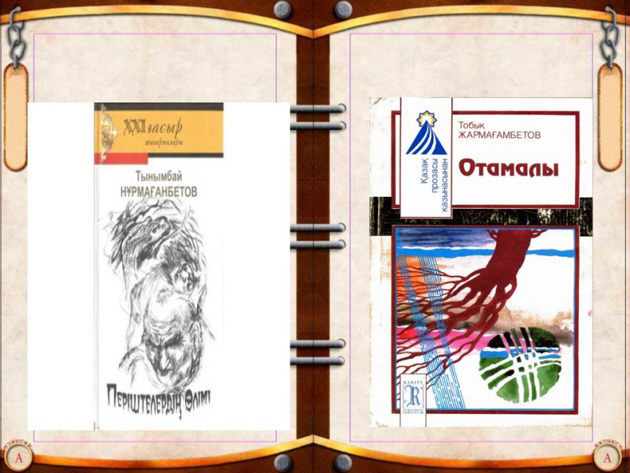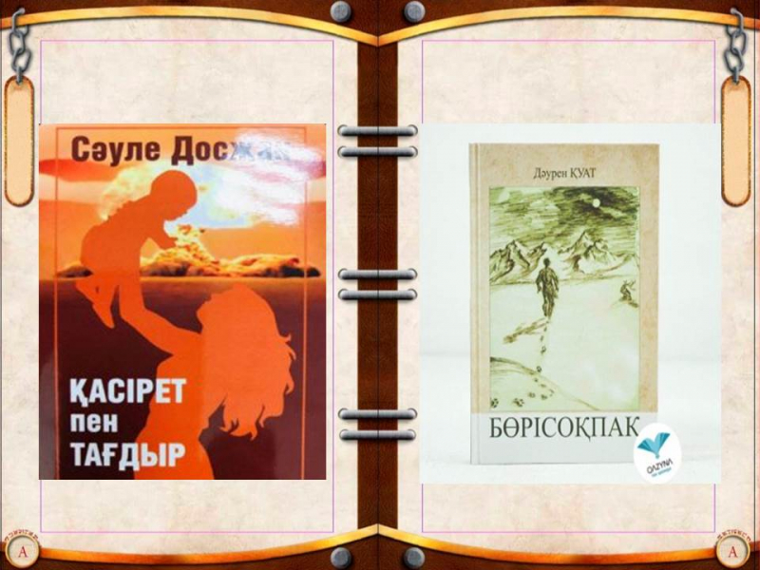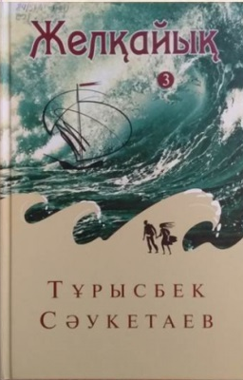

Драматургия
- Рахымжан Отарбаев «Айна ғұмыр» пьесы:
читайте на сайте adebiportal.kz
2. Дулат Исабеков «Жеті желкен» сборник пьес
3. Мадина Омарова «Көмбенанныңдәмі»:
читайте на сайте alashainasy.kz
4. Иран-Гайып «Қорқыттың көрі» сборник пьес
5. Думан Рамазан «Пешене» сборник пьес
6. Сая Касымбек «Жанталас»

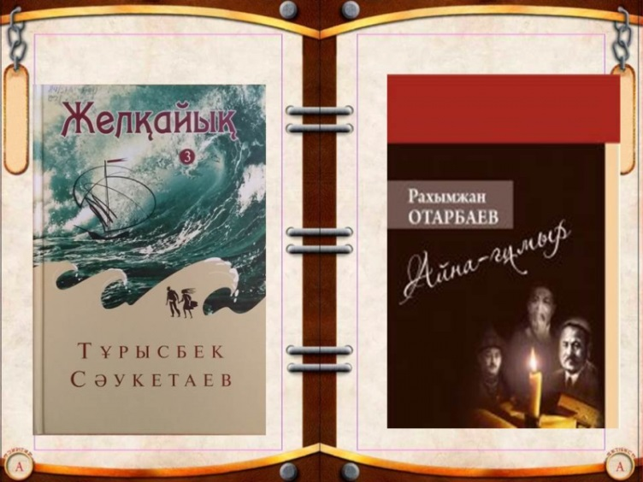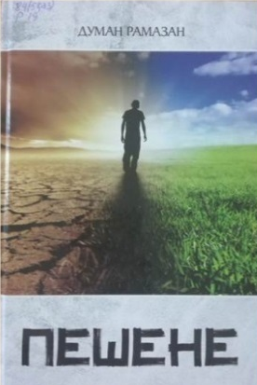

Детская литература
- Ибрай Алтынсарин «Өнер-білімбар жұрттар»:
читайте на сайте bilim-all.kz
2. Бердібек Соқпақбаев «Чемпион»: читайте на сайте adebiportal.kz
3. Марат Қабанбаев «Путешественник Тити»:
читайте на сайтеsearch.rsl.ru
4. Толымбек Әбдірайым «Алабұға аулаған күн»:
читайте на сайте adebiportal.kz
5. Зира Наурызбаева, Лиля Калаус «В поисках золотой чаши»
6. Мади Айымбетов «Бар болғаны он төрт жас»

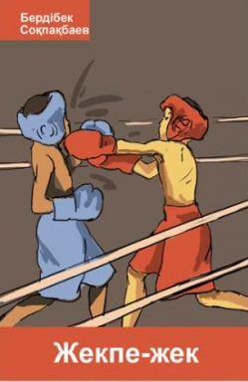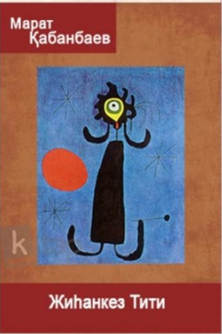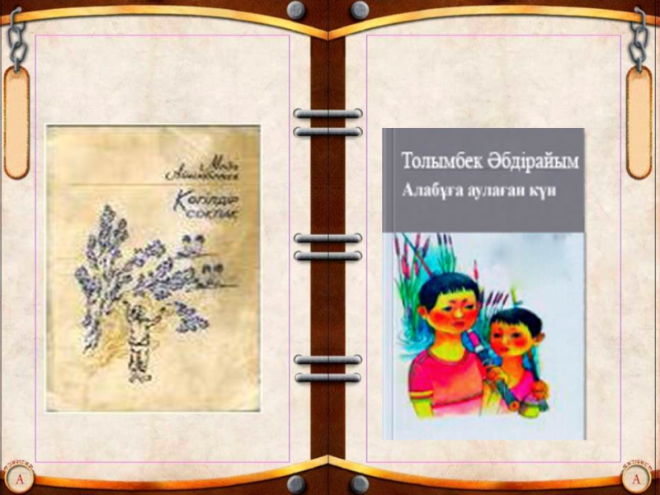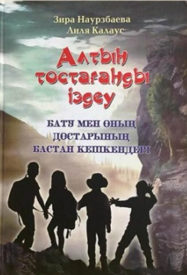

Переводы
- Юсупов Кенес. Габриель Гарсиа Маркес «Сто лет одиночества»:
читайте на сайте adebiportal.kz
- Адетов Бекболат. Эрих Мария Ремарк «Жизнь взаймы»:
читайте на сайте loveread.ec
- Ахметов Адил. Агата Кристи «Украденный миллион»:
читайте на сайте librebook.me
- Меллат Толеген. Халид Хусейн «Тысяча сияющих солнц»:
читайте на сайте www.litres.ru
- Мазен Динара. Ж.К. Роулинг «Гарри Поттер и тайная комната»
- Курметулы Амангельды. Орхан Памук «Имя мне – Красный»:
читайте на сайте www.litres.ru

